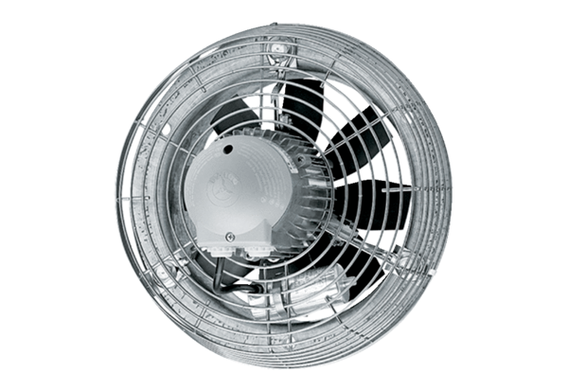Ventilateur mural hélicoïde DZS 50/4 BUnité de conditionnement : 1 pièceGamme: C
Numéro de référence : 0094.0062Fabricant : MAICO

